Opdracht 4 : data importeren via phpMyAdmin

We hebben dus data in de vorige tabel staan. Dit moet ook over en hiervoor doen we een export -> import doen.

Als leidraad hanteer ik om per tabel een export -> import uit te voeren.

Nu is het zo dat het nog te overzien is, de grootte van de tabellen valt mee. Heb je nu heel veel tabellen dan moeten we daar een andere plan voor maken. Dan is het natuurlijk niet zo handig om per tabel te werken.

De tabellen om over te zetten:

1. Acteurs
2. Films
3. Regisseurs

De tussentabel gaan we iets anders oplossen, in een latere fase.

We zorgen voor nu dat de data 1 op 1 over wordt genomen en de database zo goed als over is.

Hoe gaan we dat doen?

\* er is een voetnootje ofwel een opmerking te plaatsen. De import zal niet 1 op 1 werken.

Weet je ook nog waarom?

Ja de structuur van de Laravel is anders. Maar we kiezen er bewust voor om de kolom 'id' te behouden want dat is een betere 'practice' om het zo aan te houden.

In de softwaretechniek zijn wel altijd onderhevig aan veranderingen. Maar in deze kiezen we slechts om kolom 'id' te veranderen.

Eigenlijk noemen we kolomnamen niet meer 'uppercased' , in acteurs tabel zie je dus een kolomnaam 'ACHTERNAAM'. Eigenlijk is dit verouderd maar omwillen van het doel (applicatie crud acteurs over te zetten naar Laravel ) schieten we voorbij ons doel als we alles willen veranderen.

In een grotere applicatie moet je zulke wijzigingen indienen, en als dat goed is, pas dan mag je de routines/ structuren gaan veranderen.

Een database, een kolomverandering is een grote 'change'. Dat mag niet zomaar want de rest van je code wordt er op vastgepind.

We gaan de tabel 'acteurs' importeren.

De overige tabellen moet je hierna zelf uitvoeren.

Omdat de kolom 'NR' niet overeenkomt met onze tabel van Laravel is het handig om de oude tabel even te veranderen.

En vervolgens dan een export uit te voeren.

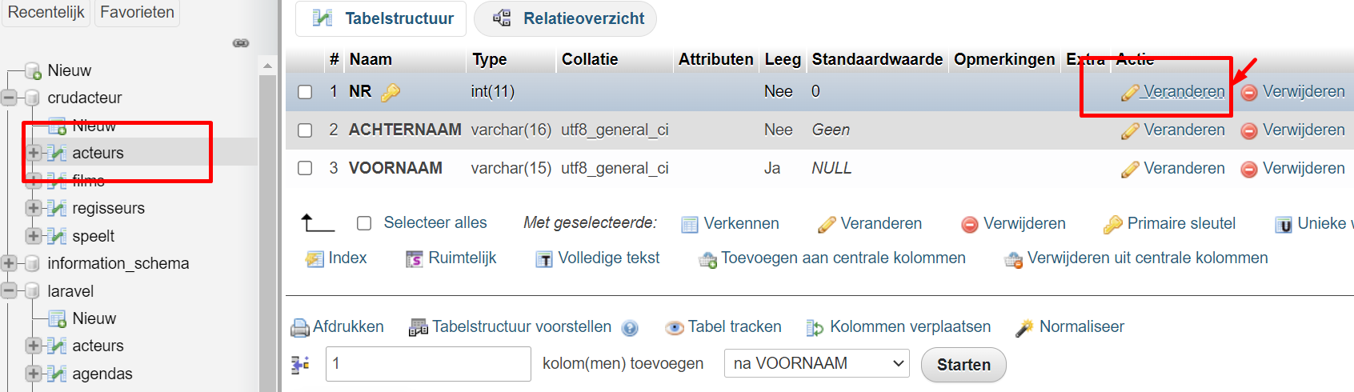

Aangepast:

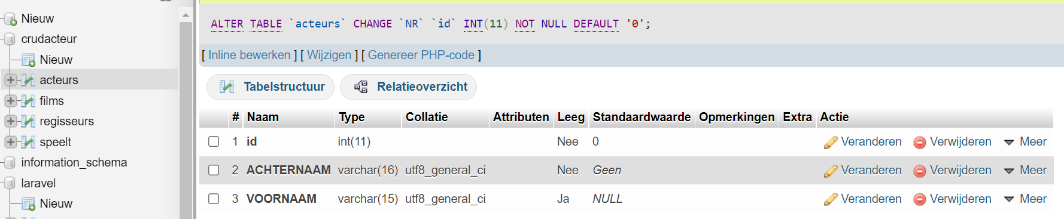

Kies export:

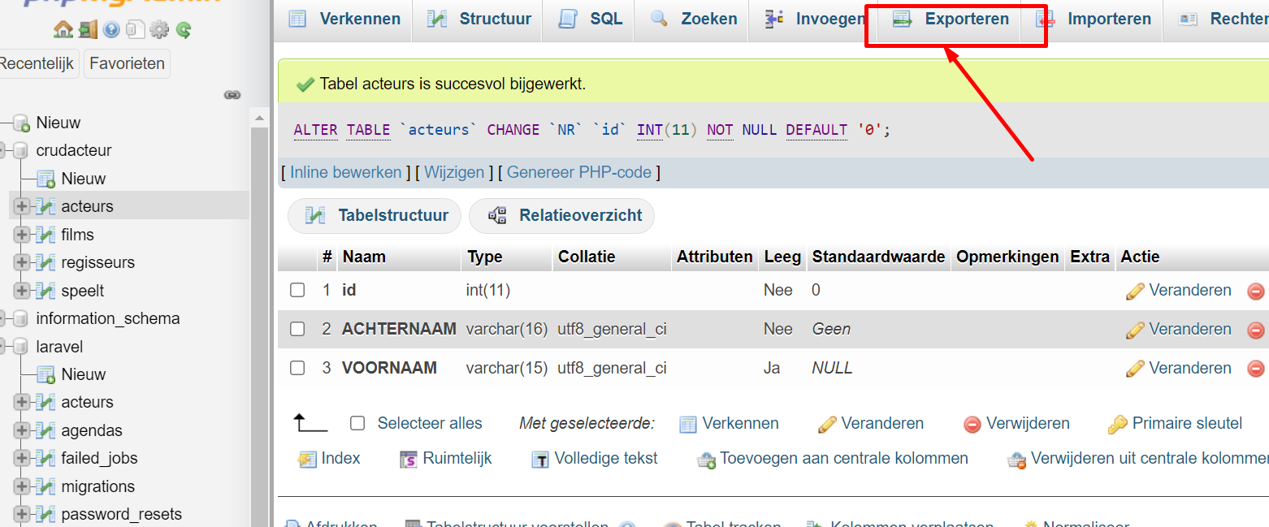

Kies 'uitgebreid'



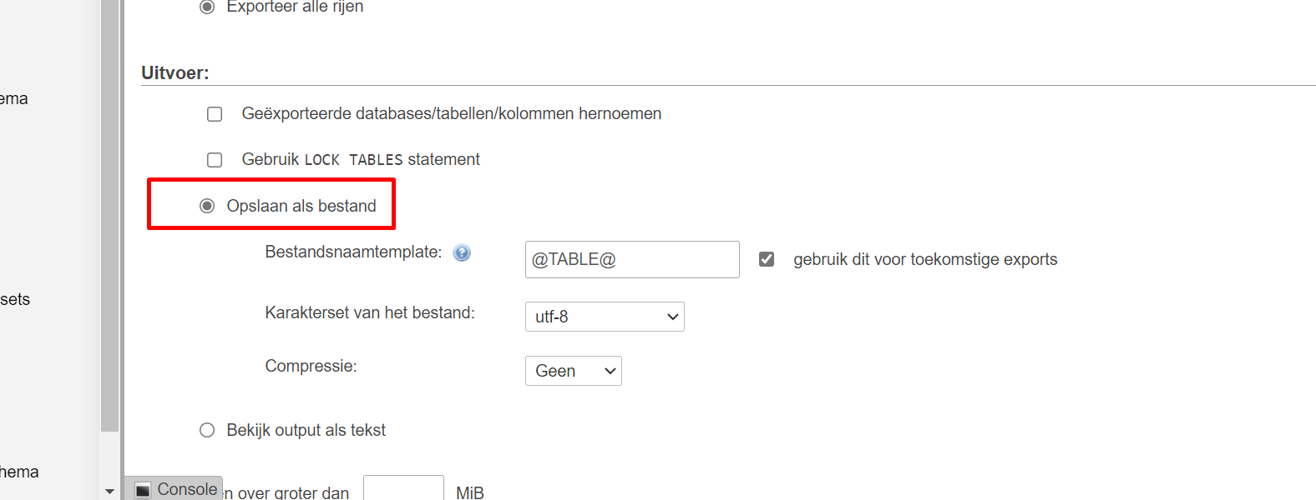

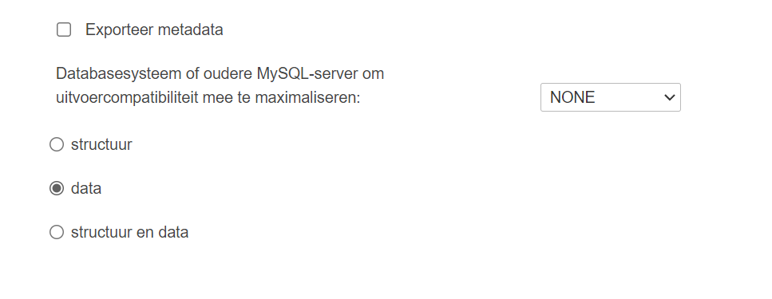

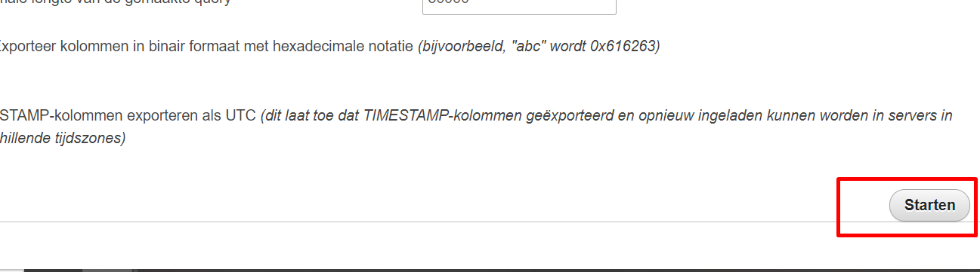



We gaan nu de import doen in crud acteurs tabel van Laravel:

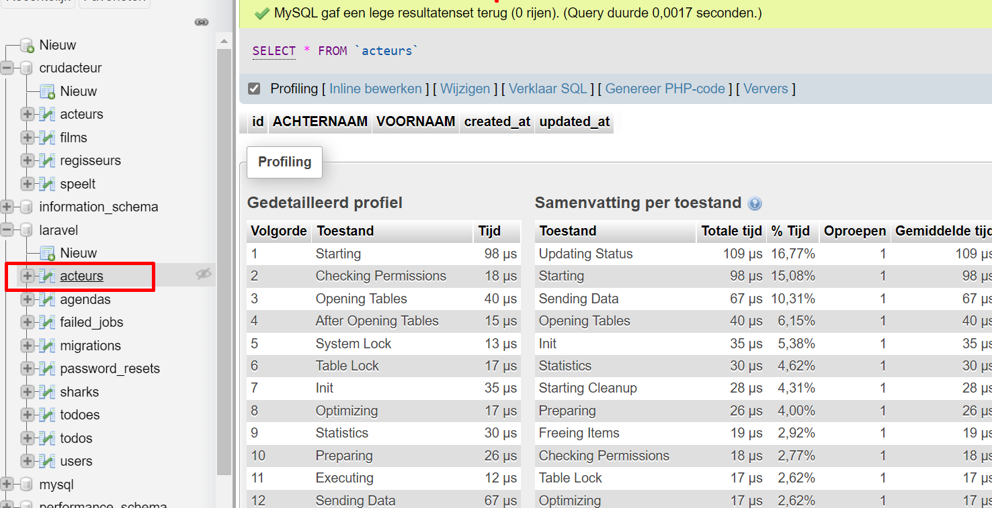

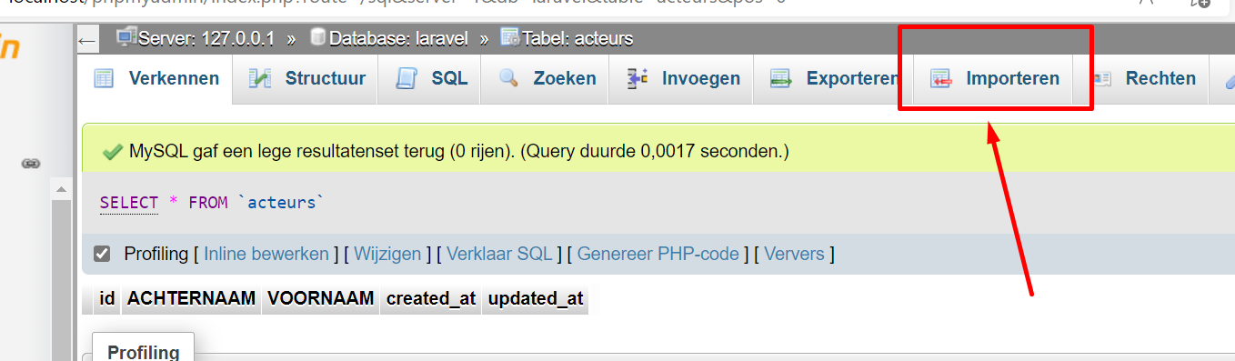

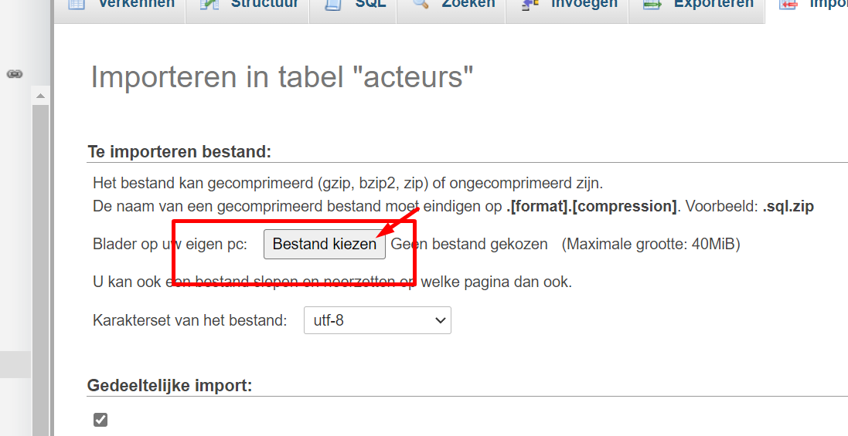



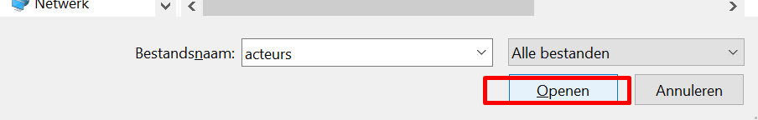

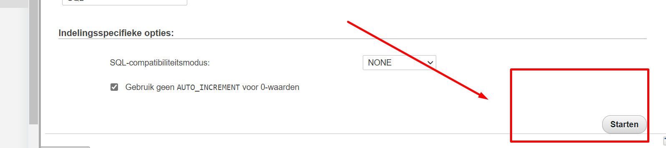

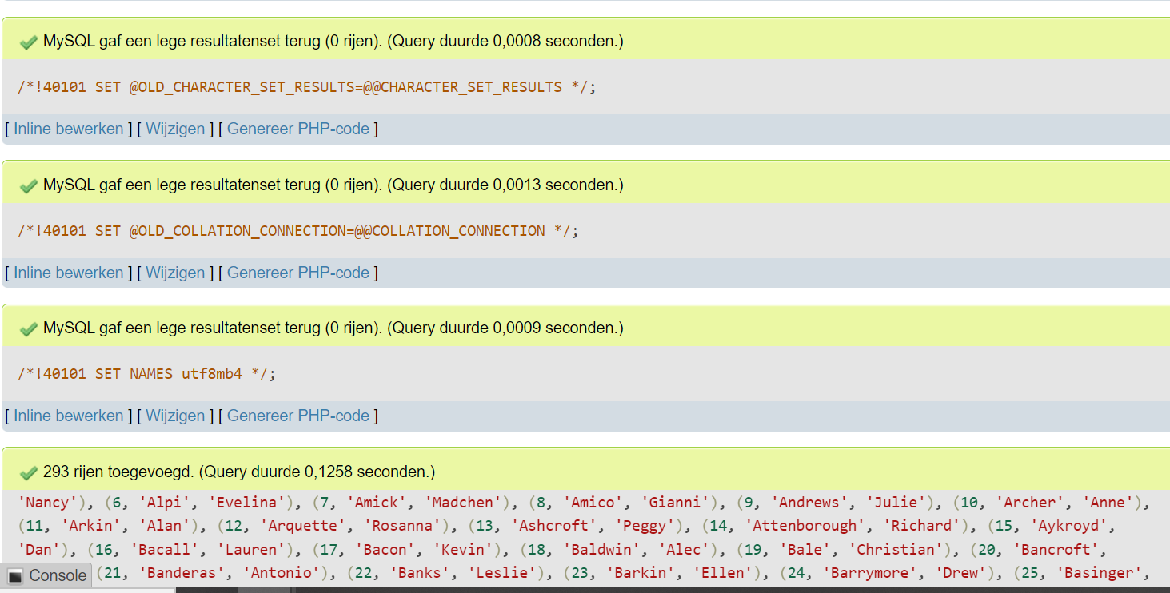

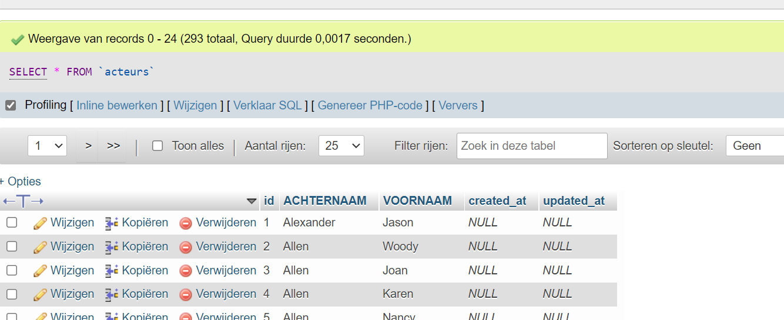

Nu nog even de kolom naar 'id ' weer terug veranderen naar NR

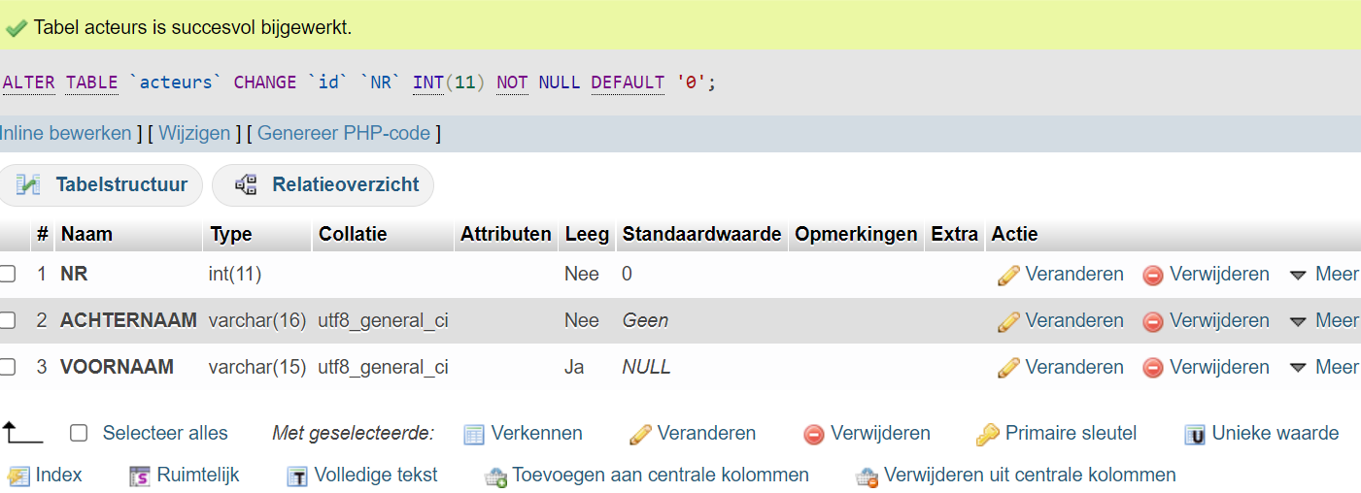

Doe dit ook voor de rest van de tabellen.